**PROPOSAL TUGAS AKHIR**



**MODEL PREDIKSI HASIL PRODUKSI KELAPA SAWIT BERDASARKAN FAKTOR LINGKUNGAN DAN PERAWATAN MENGGUNAKAN METODE**

***LONG SHORT-TERM MEMORY***

**(Studi Kasus : PTPN IV REGIONAL 6 KSO)**

Oleh:

MUHAMMAD RIVAL

NIM. 2021573010054

**PROGRAM STUDI TEKNIK INFORMATIKA**

**JURUSAN TEKNOLOGI INFORMASI DAN KOMPUTER**

**POLITEKNIK NEGERI LHOKSEUMAWE**

**TAHUN 2024**

# LEMBAR PENGESAHAN PROPOSAL TUGAS AKHIR

|  |  |  |
| --- | --- | --- |
| Judul Tugas Akhir | : | Model Prediksi Hasil Produksi Kelapa Sawit Berdasarkan Faktor Lingkungan Dan Perawatan Menggunakan Metode *Long Short-Term Memory* (Studi Kasus : PTPN IV REGIONAL 6 KSO) |
| Nama Mahasiswa | : | Muhammad Rival |
| NIM | : | 2021573010054 |
| Program Studi | : | Teknik Informatika |

|  |
| --- |
| **Menyetujui:** |
| Pembimbing I |
| **Dr. Rahmad Hidayat, S.Kom., M.Cs** |
| NIP 198304202012121003 |
| Pembimbing II |
| **Muhammad Reza Zulman, SST, M.Sc** |
| NIP 1992205012022031005 |
| **Mengetahui** |
| **Ka. Prodi Teknik Informatika** |
| **M. Khadafi, S.T., M.T** |
| NIP 197507182002121004 |

# DAFTAR ISI

Halaman skripsi minimal 60 lembar

HALAMAN JUDUL …………………………………………………………….. i

LEMBAR PENGESAHAN PEMBIMBING

LEMBAR PENGESAHAN PENGUJI

HALAMAN PERNYATAAN

KATA PENGANTAR

DAFTAR ISI

DAFTAR TABLE

DAFTAR GAMBAR

DAFTAR LAMPIRAN

ABSTRACK

BAB I PENDAHULUAN

* 1. Latar Belakang Masalah
  2. Rumusan Masalah
* Perbaiki rumusan masalah
  1. Batasan Masalah
* Perbaiki Batasan masalah
  1. Tujuan Penelitian
  2. Manfaat Penelitian
  3. Sistematikan Penelitian

BAB II TINJAUAN PUSTAKA

* Hilangkan tinjauan toritis
* Jika penjelasan pada bab sudah banyak tidak perlu tambahkan lagi penjelasan tentang software yang digunakan
* Buatkan nama sub bab menjadi lebih spesifik menjadi satu kalimat jika itu bukan sebuah benda
* Buatkan minimal lebih dari 2 paragraf pada satu subbab
* Tambahkan algoritma
* Tambahkan contoh kasus penggunaan

BAB III METODOLOGI PENELITIAN

* Tambahkan sub bab software dan hardware yang digunakan (nama, spek dan fungsi)
* Kalau hardware yang digunakan banyak, lebih baik buat table
* Tambahkan ilustrasi sistem secara keselururhan atau arsitecture system nya

LEMBAR PENGESAHAN PROPOSAL TUGAS AKHIR i

DAFTAR ISI ii

DAFTAR GAMBAR iii

DAFTAR TABEL iv

RINGKASAN v

BAB I 1

PENDAHULUAN 1

1.1 Latar Belakang Masalah 1

1.2 Rumusan Masalah 2

1.3 Batasan Masalah 3

1.4 Tujuan Penelitian 3

1.5 Manfaat Penelitian 4

BAB II 5

TINJAUAN PUSTAKA 5

2.1 State of The Art 5

2.2 Tinjauan Teoritis 9

BAB III 13

METODE PENELITIAN 13

3.1 Data dan Pengumpulan Data 13

3.2 Rancangan 15

3.3 Metodologi dan Variabel Penelitian 26

3.4 Teknik Pengujian 30

3.5 Hasil yang diharapkan 31

DAFTAR PUSTAKA 33

# DAFTAR GAMBAR

Gambar 2. 1 Skema Artificial Intelegend (AI) dan Machine Learning 11

Gambar 3. 1 Use Case Diagram 18

Gambar 3. 2 *Activity* *Diagram* Login 21

Gambar 3. 3 *Activity* Proses Prediksi Hasil Produksi 22

Gambar 3. 4 *Activity* Kelola Data Time Series 23

Gambar 3. 5 Activity Input Data Real-time 24

Gambar 3. 6 *Acitivity Diagram* Lihat Hasi Prediksi 25

Gambar 3. 7 *Acitivity Diagram* Mengunduh Laporan 26

Gambar 3. 8 Sel Memori 27

Gambar 3. 9 Desain Model Prediksi 28

Gambar 3. 10 Arsitektur Umum Sistem Prediksi Hasil Produksi 29

# DAFTAR TABEL

Tabel 2. 1 State of The Art 6

Tabel 3. 1 Data Curah Hujan 13

Tabel 3. 2 Data Pemupukan 14

Tabel 3. 3 Data Hasil Produksi 15

Tabel 3. 4 Analisis Kebutuhan Data 16

Tabel 3. 5 Definisi Aktor 19

Tabel 3. 6 Definisi Use Case 19

# RINGKASAN

Perkebunan Kelapa sawit merupakan salah satu sektor strategis dalam perekonomian Indonesia, termasuk di PTPN IV Regional 6 KSO. Namun, fluktuasi hasil produksi kelapa sawit sering kali menjadi tantangan, yang dikarenakan dipengaruhi oleh faktor lingkungan seperti curah hujan dan pemeliharaan tanaman seperti pemupukan. Ketidaktepatan dalam perencanaan dan pengelolaan akibat ketidakmampuan memprediksi hasil produksi secara akurat dapat berdampak pada efisiensi dan produkrtivitas perusahaan. Oleh karena itu, penelitian ini bertujuan untuk mengembangkan sistem prediksi hasil produksi kelapa sawit menggunakan metode atau algoritma *Long Short-term Memory (LSTM)* yang diimpelementasikan dalam sebuah aplikasi web. Metode yang digunakan mencakup pengumpulan data *time-series* terkait faktor lingkungan dan perawatan. Pengelolaan data untuk pelatihan model prediksi menggunakan algoritma *Long Short-term Memory (LSTM),* serta pengujian performa model dengan metrik evaluasi seperti *Mean Absoulute Error (MAE)* dan *Robot Mean Squared Error (RMSE)*. Hasil yang diharapkan dari penelitian ini adalah tersedianya sebuah prediksi hasil produksi kelapa sawit berbasis web yang informatif dan responsive. Sistem ini diharapkan dapat memberikan manfaat strategis bagi PTPN IV Regional 6 KSO dalam meningkatkan produktivitas perkebunan secara keseluruhan.

**Kata Kunci** : *LSTM,* prediksi produksi, PTPN IV, sistem berbasis web, kelapa sawit.

# BAB I

# PENDAHULUAN

## Latar Belakang Masalah

Kelapa sawit merupakan salah satu komoditas unggulan di Indonesia yang memiliki peran strategis dalam perekonomian nasional. Sebagai produsen minyak sawit terbesar di dunia, Indonesia menyuplai lebih dari separuh kebutuhan minyak sawit dunia. Minyak sawit sendiri digunakan sebagi bahan baku utama dalam berbagai industry, mulai dari makanan, kosmetik, hingga bahan bakar nabati. Selain itu, hampir seluruh bagian tanaman kelapa sawit dapat dimanfaatkan, seperti buah yang diolah menjadi minyak sawit dan inti sawit, daun yang dapat digunakan untuk kompos, batang yang bisa menjadi bahan dasar produk kayu, hingga ampas yang menjadi sumber energi biomassa. Dengan perannya yang sangat signifikan, kelapa sawit menjadi salah satu sektor strategis yang mendukung perekonomian negara, baik melalui ekspor maupun pemenuhan kebutuhan domestik [1].

Meskipun industri kelapa sawit memberikan kontribusi besar bagi ekonomi, pengelolaanya di tingkat perkebunan sering kali belum optimal. Banyak perkebunan, baik skala kecil maupun besar masih mengandalkan metode manual atau pendekatan berbasis pengalaman untuk mengelola produksi dan memprediksi hasil panen, termasuk juga pada pada perkebunan kelapa sawit PTPN IV yang pengelolaan datanya masih menggunakan *Microsoft excel*. Pendekatan ini sering kali kurang efektif, terutama dalam menghadapi perubahan lingkungan dan iklim yang semakin kompleks. Hal ini menyebabkan hasil produksi tidak sesuai dengan target yang diharapkan, sehingga menimbulkan resiko kerugian bagi perusahaan maupun petani.

Dalam konteks ini, pengelolaan hasil produksi kelapa sawit memerlukan pendekatan berbasis teknologi dan pendekatan berbasis data untuk membantu memprediksi hasil produksi kelapa sawit secara lebih akurat dan efisien. Dengan memanfaatkan teknologi modern seperti *Deep Learning*, pengelola perkebunan dapat mengidentifikasi pola-pola kompleks dari berbagai faktor yang memengaruhi hasil panen atau produksi. Salah satu metode yang saat ini yang banyak digunakan untuk menganalisis data serial waktu (time series data) adalah *Long Short-Term Memory (LSTM),* yang merupakan salah satu modifikasi dari *Recurrent Neural Network (RNN). LSTM* dirancang khusus untuk menangani masalah data yang memiliki ketergantungan jangka panjang, sehingga cocok untuk memodelkan fluktasi hasil produksi kelapa sawit yang dipengaruhi oleh factor-faktor lingkungan dan perawatan. *Long Short-Term Memory (LSTM)*  memiliki keunggulan dalam mempelajari pola data yang tidak hanya bergantung pada nilai sebelumnya tetapi juga mempertimbangkan hubungan jangka Panjang antara variable. Dengan demikian, model ini dapat memgberikan prediksi yang lebih akurat dibandingkan dengan metode tradisional atau algoritma berbasis pohon keputusan. Penggunaan model ini memungkinkan perusahaan PTPN IV REGIONAL 6 KSO untuk membuat perencanaan yang lebih strategis dan terukur dalam pengelolaan perkebunan kelapa sawit.

Penelitian ini bertujuan untuk mengembangkan model prediksi hasil produksi kelapa sawit menggunakan metode *Long Short-Term Memory (LSTM).* Dengan memanfaatkan Data Time Series terkait factor-faktor lingkungan dan manajemen perawatan tanaman, model *LSTM* diharapkan mampu memberikan prediksi yang akurat tentang hasil panen atau produksi.

Meskipun prediksi tidak selalu memberikan jawaban yang jelas tentang apa yang akan terjadi, prediksi bertujuan untuk mendapatkan hasil yang sedekat mungkin dengan apa yang akan terjadi. Prediksi yang akurat dapat membantu perusahaan menetapkan target produksi untuk periode yang akan datang [2].

## Rumusan Masalah

Berdasarkan latar belakang dan permasalahan di atas, maka dirumuskan masalah sebagai berikut:

1. Bagaimana cara mengidentifikasi faktor-faktor lingkungan (seperti curah hujan dan perawatan tanaman seperti pemupukan yang paling memengaruhi hasil produksi kelapa sawit?
2. Bagaimana sistem mengatasi ketidakstabilan dan ketidaktepatan hasil produksi yang disebabkan oleh penginputan data yang masih dilakukan secara manual?
3. Bagaimana hasil dari model prediksi ini dapat digunakan untuk meningkatkan efisiensi pengelolaan perkebunan kelapa sawit dan meminimalkan risiko kerugian akibat ketidakpastian hasil produksi?

## Batasan Masalah

Mengingat banyaknya pembahasan yang ada dalam penelitian ini, maka perlu batasan yang jelas mengenai hal-hal yang dibuat dan diselesaikan. Adapun batasan masalah dalam penelitian ini antara lain:

1. Penelitian ini hanya fokus pada prediksi hasil produksi kelapa sawit, tidak mencakup analisis finansial atau dampak ekonominya secara langsung.
2. Data yang digunakan terbatas pada faktor-faktor lingkungan (seperti curah hujan) dan perawatan tanaman (seperti pemupukan). Faktor lain seperti kondisi pasar, infrastruktur, atau kebijakan pemerintah tidak dianalisis.
3. Algoritma yang digunakan dalam penelitian ini adalah *Long Short-Term Memory*, tanpa membandingkan performanya dengan algoritma prediksi lain.
4. Data yang dianalisis adalah Data Time Series dari wilayah unit Kebun Lama Afdeling IV tertentu, sehingga hasil penelitian mungkin tidak sepenuhnya dapat digeneralisasikan untuk wilayah atau unit lain dengan kondisi yang berbeda.

## Tujuan Penelitian

Berdasarkan rumusan masalah di atas, maka tujuan dilakukan penelitian ini adalah:

1. Membangun aplikasi model prediksi berbasis website yang memungkinkan operator dapat melakukan pengelolaan data produksi perkebunan sawit PTPN IV dalam mengakses model prediksi, melakukan penginputan data secara real-time dan melihat hasil prediksi produksi kelapa sawit berdasarkan faktor-faktor yang diinputkan.
2. Menyediakan informasi yang bermanfaat bagi pengelola perkebunan kelapa sawit untuk meningkatkan efisiensi produksi melalui model prediksi berbasis website, mendukung perencanaan panen yang lebih baik dan pengelolaan sumber daya secara optimal.

## Manfaat Penelitian

Adapun manfaat dari penelitian ini adalah sebagai berikut:

1. Membantu pengelolaan perkebunan kelapa sawit di PTPN IV untuk memprediksi hasil produksi dengan lebih akurat berdasarkan data lingkungan, perawatan tanaman, dan produksi.
2. Mempermudah pengelolaan sumber daya perkebunan melalui pengambilan keputusan yang lebih tepat, seperti optimalisasi jadwal pemupukan dan estimasi panen.
3. Menghasilkan aplikasi berbasis website yang dapat diakses dengan mudah oleh operator dan petugas lapangan untuk melakukan penginputan data, melihat hasil prediksi dan analisis data secara real-time.

# BAB II

# TINJAUAN PUSTAKA

## State of The Art

*State of The Art* merupakan kumpulan jurnal yang digunakan sebagai referensi dalam penelitian. State of The Art turut memberikan penjabaran mengenai perbedaan antara penelitian terdahulu dan penelitian yang akan dilakukan [3]. State of The Art adalah perengkuhan hasil tertinggi dan maksimal dari sebuah pengembangan terbentuk alat, produk, metode, media, aktivitas yang direngkuh pada waktu tertentu sebagai sebuah dari implementasi metodologi yang telah ada pada zamannya.

Tabel 2. 1 State of The Art

|  |  |  |  |  |  |  |
| --- | --- | --- | --- | --- | --- | --- |
| **No** | **Penulis**  **/Tahun** | **Judul Artikel** | **Metode yang digunakan** | **Hasil yang diperoleh** | **Persamaan** | **Perbedaan** |
| 1 | Budi Yanto, Erni Rouza , Edi Saputra / 2019 | Penerapan Metode Inferensi Fuzzy Takagi Sugeno-Kang Untuk Prediksi Hasil Panen  Kelapa Sawit | Inferensi Fuzzy  Takagi Sugeno-Kang | Mengetahui hasil panen berikutnya pada petani  kelapa sawit dengan perhitungan Fuzzy Takagi  Sugeno Kang (TSK). | Menekankan penggunaan metode atau algoritma canggih untuk analisis data, guna menghasilkan prediksi akurat dalam sektor perkebunan kelapa sawit. | Penelitian [1] menggunakan inferensi Fuzzy Takagi Sugeno-Kang untuk menangani ketidakpastian dengan logika fuzzy, sedangkan penelitian pada tugas akhri ini memakai algoritma *Long Short-Term Memory (LSTM)* untuk klasifikasi dan pemilahan data. |
| 2 | Irma Hakim, Asdi, Teuku Afriliansya | Implementasi Algoritma Komputasi Linear Regression untuk Optimasi Prediksi HasilPertanian | Metode *Linear Regression* | Penggunaan metode *Linear Regression* yang berhasil menunjukkan akurasi tinggi dengan evaluasi menggunakan MSE dan R². | Meningkatkan akurasi prediksi hasil produksi atau panen berdasarkan Data Time Series. | Menggunakan algoritma Linear Regression. |

|  |  |  |  |  |  |  |
| --- | --- | --- | --- | --- | --- | --- |
| 3 | Niken Putri Setyadi | Penerapan Data Mining Untuk Prediksi Hasil Produksi Karet Menggunakan Algoritma Decision Tree C4.5 | Decision Tree C4.5 | Produksi yang tercapai sebanyak 709 dan produksi yang tidak tercapai sebanyak  192. | Menggunakan variabel lingkungan dan manajemen/perawatan sebagai faktor utama dalam memprediksi hasil produksi. | Menggunakan Metode Decision Tree C4.5 |
| 4 | Yesi Pitaloka Anggriani, AlfisArif, Febriansyah | Implementasi Algoritma K-Means Clusteringdalam Menentukan Blok Tanaman Sawit Produktif Pada Pt Arta Prigel | K-Means Clustering | Proses clustering data dalam menentukan blok produktif terbentuk menjadi 3 cluster yaitu cluster_0dengan keterangan Cukup Produktif, cluster_1 dengan keterangan Produktif, dan cluster_2 dengan keterangan Tidak Produktif. | Berfokus pada tanaman kelapa sawit sebagai komoditas utama. | Penelitain [8] menggunakan algoritma *K-Means Clustering.* Sedangkan penelitan tugas akhir menggunakan algoritma *Long Short-Term Memory (LSTM)* |
| 5 | Syukri Habibi Nasution, Chairani Hanum, Jasmani Ginting | Pertumbuhan Bibit Kelapa Sawit (Elaeis Guineensis Jacq.) Pada Berbagai Perbandingan Media Tanam Solid Decanter Dan Tandan Kosong Kelapa Sawit Pada Sistem Single Stage | Rancangan Acak Kelompok Nonfaktorial (RAK Nonfaktorial) | Perlakuan media tanam berpengaruh nyata terhadap  semua peubah amatan kecuali tinggi bibit 6, 8, dan 10 MST. | Memiliki hubungan dengan aspek lingkungan, baik dari segi penggunaan material sisa kelapa sawit (penelitian[4]) maupun faktor lingkungan yang memengaruhi hasil produksi (penelitian tugas akhir). | Penelitian [4] Fokus pada pengaruh perbandingan media tanam (solid decanter dan tandan kosong kelapa sawit) terhadap pertumbuhan bibit kelapa sawit. Sedangkan penilitian tugas akhir Fokus pada memprediksi hasil produksi kelapa sawit berdasarkan faktor lingkungan dan perawatan. |

|  |  |  |  |  |  |  |
| --- | --- | --- | --- | --- | --- | --- |
| 6 | Masykur | Pengembangan Industri Kelapa Sawit Sebagai Penghasil Energi Bahan Bakar Alternatif dan Mengurangi Pemanasan Global | Metode deskripsi dengan pendekatan komprehensif integral. | - | Berfokus pada kelapa sawit sebagai elemen utama penelitian. | Penelitian [3] Lebih menekankan potensi kelapa sawit sebagai bahan energi alternatif untuk mengurangi pemanasan global. Sedangkan penelitian tugas akhir Menitik beratkan pada analisis prediktif hasil produksi kelapa sawit berdasarkan faktor lingkungan dan perawatan. |

## Tinjauan Teoritis

1. Kelapa Sawit

Tanaman kelapa sawit (Elaeis guineensis Jacq) merupakan tumbuhan tropis golongan plasma yang termasuk tanaman tahunan. Tanaman Kelapa Sawit berasal dari Negara Afrika Barat. Tanaman ini dapat tumbuh subur di Indonesia, Malaysia, Thailand, Dan Papua Nugini. Kelapa Sawit merupakan tanaman yang sangat penting bagi pembangunan nasiona perkebunan kelapa sawit dapat menyerap lapangan tenaga kerja yang lebih besar dan sebagai sumber devisa negara. Tanaman ini mulai diusahakan dan dibudidayakan secara komersial pada tahun 1991. orang yang pertama kali merintis usaha perkebunan kelapa sawit di Indonesia adalah Andrian Hallet seorang yang berkebangsaan Belgia yang mana telah belajar banyak tentang perkebunan kelapa sawit di Afrika (Fauzi, 2009:5)[3].

Produk minyak kelapa sawit sebagai bahan makanan memiliki dua aspek kualitas. Aspek pertama berkaitan dengan kadar dan kualitas asam lemak, kelembaban, serta kadar kotoran. Aspek kedua berkaitan dengan rasa, aroma, kejernihan, dan kemurnian produk.Minyak kelapa sawit berasal dari buah tanaman kelapa sawit, di mana satu tandan bisa memiliki berat sekitar 40–50 kg. Seratus kilogram buah kelapa sawit dapat menghasilkan sekitar 20 kg minyak. Satu hektar kelapa sawit mampu menghasilkan 5.000 kg minyak mentah atau hampir 6.000 liter minyak mentah (Journey to Forever, 2010)[3].

Kelapa sawit merupakan komoditas andalan Indonesia yang perkembangannya sangat pesat. Secara umum, limbah dari pabrik kelapa sawit terdiri atas tiga jenis, yaitu limbah cair, padat, dan gas. Limbah padat yang dihasilkan dari proses pengolahan meliputi tandan kosong kelapa sawit (TKKS), cangkang atau tempurung, serabut atau serat, sludge atau lumpur sawit, dan bungkil[4].

Permintaan pupuk organik yang semakin pesat merupakan salah satu peluang pemanfaatan TKKS menjadi pupuk kompos secara ekonomis. TKKS, melalui proses dekomposisi, dapat diolah menjadi pupuk yang kaya unsur hara seperti N, P, K, dan Mg sesuai kebutuhan tanaman. Pengolahan TKKS segar menjadi kompos pada dasarnya memiliki sifat ganda, yaitu sebagai solusi untuk limbah cair dan limbah padat TKKS, serta memberikan manfaat ekonomis sebagai pemasok bahan organik bagi tanaman[4].

Solid merupakan salah satu limbah padat dari hasil pengolahan minyak sawit kasar. Di sumatera, limbah ini dikenal sebagai lumpur sawit, namun solid biasanya sudah dipisahkan dengan cairannya sehingga merupakan limbah padat. Ada dua macam limbah yang dihasilkan pada produksi CPO, yaitu limbah padat dan limbah cair[5]. Sejauh ini solid sawit masih belum dimanfaatkan oleh pabrik, tetapi hanya dibuang begitu saja sehingga dapat mencemari lingkungan. Pihak pabrik memerlukan dana yang relatif besar untuk membuang limbah tersebut, yaitu dengan membuatkan lubang besar. Tentunya akan sangat menguntungkan bagi pihak pabrik apabila solid sawit dapat dimanfaatkan secaraluas[6].

1. Machine Learning

Machine learning dapat didefinisikan sebagai aplikasi komputer dan algoritma matematika yang diadopsi dengan cara pembelajaran yang berasal dari data dan menghasilkan prediksi di masa yang akan datang (Goldberg & Holland, 1988). Adapun proses pembelajaran yang dimaksud adalah suatu usaha dalam memperoleh kecerdasan yang melalui dua tahap antara lain latihan (training) dan pengujian (testing) (Huang, Zhu, & Siew, 2006). Bidang machine learning berkaitan dengan pertanyaan tentang bagaimana membangun program komputer agar meningkat secara otomatis dengan berdasar dari pengalaman (Mitchell, 1997). Penelitian terkini mengungkapkan bahwa machine learning terbagi menjadi tiga kategori: Supervised Learning, Unsupervised Learning, Reinforcement Learning (Somvanshi & Chavan, 2016). Skema keterkaitan artificial intelligence dan machine learning dapat dijelaskan dalam Gambar 1 [7].

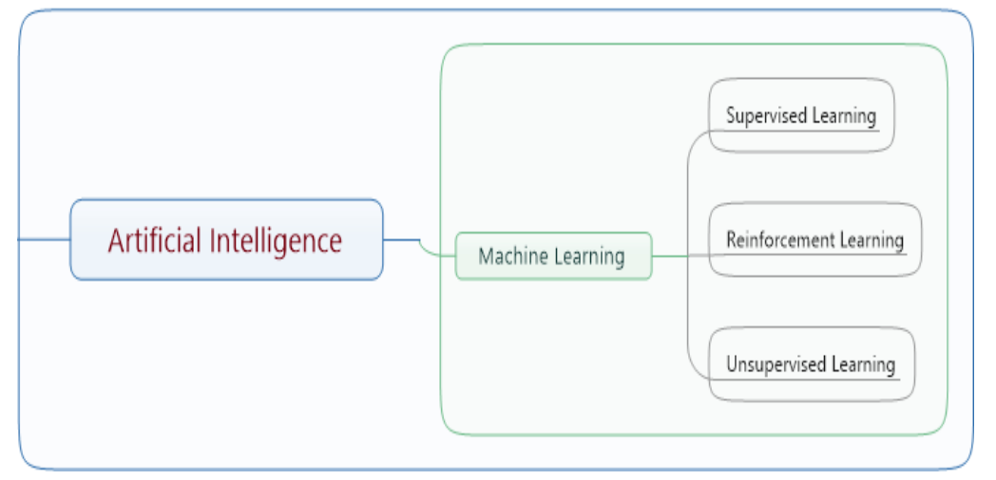

Gambar 2. 1 Skema Artificial Intelegend (AI) dan Machine Learning

1. *Long Short-Term Memory*

LSTM merupakan jenis dari Recurrent Neural Network (RNN). LSTM dapat mengingat kumpulan informasi yang telah disimpan dalam jangka waktu yang lama. LSTM memiliki 3 gates yaitu forget gate, input gate dan output gate yang digunakan untuk mengontrol data yang akan ditulis, disimpan, dibaca, dan dihapus [8]. LSTM akan menyimpan informasi penting padaunit kontrol yang terpisah dari aliran utama RNN. Meskipun strukturnya masih mengikuti pola rantai seperti RNN, akan tetapi ada perbedaan yangterletak pada organisasi modul pengulangannya. Khususnya, LSTM dirancang untuk menangani masalah yang melibatkan ketergantungan jangka panjang, karena mampu secara alami menyimpan informasi jangka panjang. Struktur dasar LSTM melibatkan sebuah blok memoriyang terdiri dari tiga gerbang utama: gerbang memori, gerbang penghilangan informasi, dan gerbang keluaran. Selain itu, LSTM juga memiliki unit memori yang mengatur aliran informasi ke tahap berikutnya [9].

1. *Recurrent Neural Network (RNN)*

*Recurrent Neural Network* adalah model jaringan saraf tiruan di mana koneksi antar node membentuk graf berarah sepanjang urutan. Arsitektur ini memungkinkannya untuk menunjukkan perilaku dinamis temporal, dengan menggunakan status internal (memori) untuk memproses urutan input dengan panjang yang bervariasi. *RNN* sering digunakan dalam bidang seperti pemodelan bahasa, pengenalan suara, dan prediksi deret waktu karena kemampuannya mempertimbangkan data input sebelumnya saat menghasilkan output [10]. Sistem ini dianggap sangat penting karena merupakan satu-satunya sistem dengan memori internal pada saatitu. Selanjutnya, pada tahun 1990-an, sejumlah perubahan dilakukan untuk menyempurnakan RNN, di antaranya adalah *long short-term memory*(*LSTM*) [11].

# BAB III

# METODE PENELITIAN

# Pada bab 3 akan dibahas mengenai seluruh Langkah-langkah yang dikerjakan untuk menyelesaikan penelitian mulain dari pengumpulan data, perancangan use case diagram, activity diagram, perancangan database yang terdiri dari perancangan ERD, perancangan table relasional, user interface yang terdiri dari halaman home, halaman data dan halaman user, pembuatan aplikasi prediksi hasil produksi kelapa sawit, perancangan pengujian aplikasi prediksi hasil produksi kelapa sawti, perancangan pengujian database, perancangan pengujian metode *Long Short-term Memory (LSTM)*. Untuk lebih detailnya tentang seluruh langkah-langkah dapat dilihat pada uraian dibawah.

## Data dan Pengumpulan Data

Pengumpulan data dilakukan dengan cara mendapatkan data dari perusahaan PTPN IV Regional 6 KSO dengan jumlah … data, 80% dari … tersebut digunakan untuk data latih dan 20% digunakan untuk data uji. Selanjutnya data juga didapatkan dengan melakukan observasi langsung di lapangan serta wawancara dengan pengelola kebun kelapa sawit untuk memahami praktik manajemen dan kondisi aktual di lapangan. Agar pengumpulan data didapat secara komprehensif dan relevan yang mencakup beberapa kategori utama:

Data referensi tentang hasil produksi kelapa sawit yang disebabkan oleh faktor lingkungan dan perawatan dari situs … . Referensi menganai metode *Long Short-term Memory (LSTM)* dalam melakukan klasifikasi data yang diperoleh dari studi pustaka melalui situs goolge scholar.

#### **Faktor Lingkungan**

Data yang digunakan pada faktor lingkungan yaitu data curah hujan. Data diambil melalui website *Google Eart Engine* dengan melakukan sedikit konfigurasi coding untuk mengmbil data pada daerah Aceh Tamiang. Contoh data curah hujan dapat dilihat pada Tabel 3.1

Tabel 3. 1 Data Curah Hujan

|  |  |
| --- | --- |
| **Waktu** | **Curah Hujan** |
| **Jan 1, 2024** | 0 |
| **Jan 2, 2024** | 0 |
| **Jan 3, 2024** | 4.864 |
| **Jan 4, 2024** | 4.864 |
| **Jan 5, 2024** | 9.728 |
| **Jan 6, 2024** | 15.702 |
| **Jan 7, 2024** | 15.702 |
| **Jan 8, 2024** | 5.234 |
| **Jan 9, 2024** | 15.702 |
| **Jan 10, 2024** | 10.468 |
| **Jan 11, 2024** | 0 |

#### **Faktor Perawatan**

Data yang digunakan pada faktor perawatan yaitu data pemupukan. Contoh data pemupukan yang diambil langsung dari perusahaan PTPN IV Regional 6 (KSO) dapat dilihat pada Tabel 3.2

|  |  |  |  |  |  |  |  |  |  |  |  |  |  |
| --- | --- | --- | --- | --- | --- | --- | --- | --- | --- | --- | --- | --- | --- |
| Tahun | No | Luas | POKOK | Rencana Di Pupuk NPK 13.6.27.4 | | | | | | | | | |
| Tanam | Blok | Luas (Ha) | | | Jumlah Pokok | | | Dosis | Volume (Kg) | | |
| (Ha) | Manual | Spreader | Jumlah | Manual | Spreader | Total | Kg/Pkk | Manual | Spreader | Total |
| 2015 | 8A | 4.5 | 604 | - | 4.5 | 4.5 | - | 604 | 604 | 2.75 | - | 1,661 | 1,661 |
| 8B | 4.9 | 615 | 4.9 | - | 4.9 | 615 | - | 615 | 2.75 | 1,691 | - | 1,691 |
| 9A | 7.1 | 912 | 7.1 | - | 7.1 | 912 | - | 912 | 2.75 | 2,508 | - | 2,508 |
| 9B | 15.2 | 2,056 | 15.2 | - | 15.2 | 2,056 | - | 2,056 | 2.75 | 5,654 | - | 5,654 |
| 10A | 10.7 | 1,224 | 10.7 | - | 10.7 | 1,224 | - | 1,224 | 2.75 | 3,366 | - | 3,366 |
| 10B | 15.1 | 2,158 | 15.1 | - | 15.1 | 2,158 | - | 2,158 | 2.25 | 4,856 | - | 4,856 |
| 11A | 12.5 | 1,626 | 12.5 | - | 12.5 | 1,626 | - | 1,626 | 2.75 | 4,472 | - | 4,472 |
| 11B | 15.1 | 2,160 | - | 15.1 | 15.1 | - | 2,160 | 2,160 | 2.25 | - | 4,860 | 4,860 |
| 12A | 12.5 | 1,692 | 12.5 | - | 12.5 | 1,692 | - | 1,692 | 2.75 | 4,653 | - | 4,653 |
| 12B | 10.2 | 1,299 | - | 10.2 | 10.2 | - | 1,299 | 1,299 | 2.25 | - | 2,923 | 2,923 |
| Jumlah TT 2015 | | 107.8 | 14,346 | 78.0 | 29.8 | 107.8 | 10,283 | 4,063 | 14,346 | 2.55 | 27,200 | 9,444 | 36,644 |

Tabel 3. 2 Data Pemupukan

Tabel 3.2 menunjukkan data pemupukan, yang dimana pemupukan dilakukan pada tiap-tiap blok dengan waktu pelaksanaanya 3 bulan sekali. Pada penelitian ini parameter atau atribut yang digunakan terdiri dari luas, jumlah pokok, dosis, dan volume.

#### **Hasil Produksi**

Data Hasil Produksi merupakan data utama yang digunakan dalam memprediksi hasil produksi nantinya. Contoh data Hasil Produksi yang diambil langsung dari perusahaan PTPN IV Regional 6 (KSO) dapat dilihat pada Tabel 3.4

Tabel 3. 3 Data Hasil Produksi

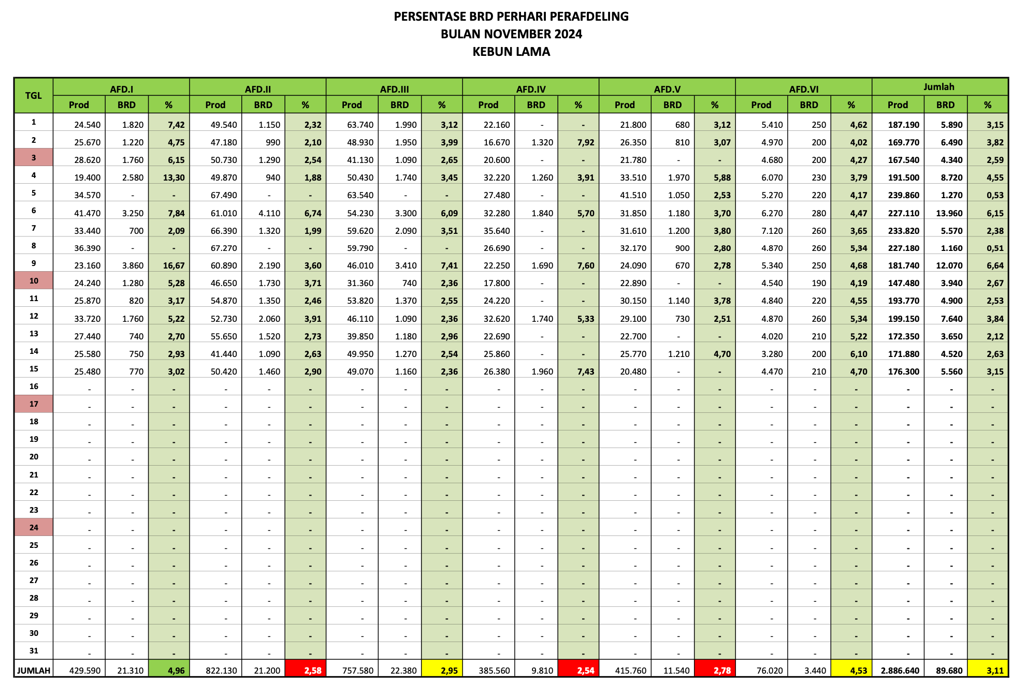

Tabel 3.3 menunjukan data hasil produksi, yang dimana data tersebut merupakan data produksi harian, yang mencakup atribut prod (produksi) dan BRD (brondolan). Pada penelitian ini, parameter atau atribut data yang digunakan hanya atribut data produksi.

## Rancangan

Teknik yang digunakan dalam Perancangan sistem ini adalah Unified Modeling Language (UML), sebagai metode pemodelan untuk memvisualisasikan perancangan sistem. UML digunakan untuk menggambarkan interaksi antara pengguna dan aplikasi dengan menggunakan 2 jenis diagram yaitu Use Case Diagram dan Activity Diagram.

1. **Analisis Kebutuhan Data**

Analisis kebutuhan data adalah proses untuk mengidentifikasi, menganalisis, dan memvalidasi kebutuhan data yang digunakan oleh sebuah aplikasi. Berikut ini adalah hal-hal yang harus diperhatikan untuk memenuhi kebutuhan data dari sistem ini:

Tabel 3. 4 Analisis Kebutuhan Data

|  |  |  |
| --- | --- | --- |
| No | Jenis Data | Deskripsi |
| 1 | Data Pengguna | Informasi tentang akun pengguna seperti userename, password, dan peran. |
| 2 | Dataset Historis | Gabungan data lingkungan, perawatan, dan hasil produksi historis. |
| 3 | Data Real-time | Data mencakup faktor lingkunga, perawatan, dan hasil produksi yang telah dikumpulkan setelah analisis waktu nyata. |
| 4 | Hasil Prediksi | Output model prediksi yang berupa estimasi jumlah produksi berdasarkan inputan Data Time Series. |
| 5 | Laporan Produksi | File yang berisi hasil prediksi dalam bentuk tabel, grafik, atau angka. |

1. **Analisis Kebutuhan Fungsional**

Kebutuhan fungsional adalah kebutuhan yang berdasarkan proses yang mampu disediakan oleh sistem dan mencangkup kebutuhan dasar pengguna tersebut berupa fitur, layanan dan fungsi. Sedangkan kebutuhan non fungsional merupakan sekumpulan batasan, karakteristik, dan properti pada sistem, baik dalam pengembangan maupun operasional. Berikut adalah kebutuhan fungsional yang akan diterapkan pada sistem ini:

* + 1. User

User terbagi menjadi 3 bagian yaitu asisten kepala, admin, dan petugas lapangan:

* + - 1. Asisten Kepala
      2. Asisten Kepala dapat melakukan login menggunakan akun yang sudah terdaftar.
      3. Asisten Kepala dapat melihat hasil prediksi
      4. Asisten Kepala dapat mengunduh laporan.
      5. Admin

1. Admin bisa melakukan login dengan akun yang sudah terdaftar.
2. Admin dapat menambah, mengubah, dan menghapus Data Time Series, termasuk data terkait faktor lingkungan dan perawatan.
3. Admin bisa menambah, mengubah, dan menghapus data pengguna.
4. Admin dapat menginput Data Time Series
5. Admin dapat menjalankan atua memproses prediksi hasil produksi berdasarkan Data Time Series.
6. Admin dapat melihat prediksi hasil produksi.
7. Admin dapat mengunduh laporan.
   * + 1. Petugas Lapangan
8. Petugas lapangan bisa melakukan login dengan akun yang sudah didaftarkan oleh admin.
9. Petugas lapangan dapat menginput data real-time seperti data lingkungan, perawatan, dan hasil produksi ke dalam aplikasi secara langsung.
10. **Analisis Kebutuhan Non-Funsgional**

Analisis kebutuhan non fungsional dilakukan untuk mengetahui spesifikasi kebutuhan untuk perancangan, pengembangan, dan implementasi aplikasi. Analisa kebutuhan non fungsional terbagi dua, yaitu Analisa perangkat keras dan Analisa perangkat lunak:

1. System Operasi MacOS.
2. Laptop Macbook Air M1.
3. Aplikasi Code Editor Visual Studio Code atau Google Colab.
4. Aplikasi PostgreSQL.
5. Aplikasi Browser.
6. **Use Case Diagram**

Pada tahapan ini terdapat 3 aktor yaitu Asisten Kepala, kerani (Operator) dan petugas lapangan. Penjelasan pada tahap ini diilustrasikan pada Gambar 3.1.

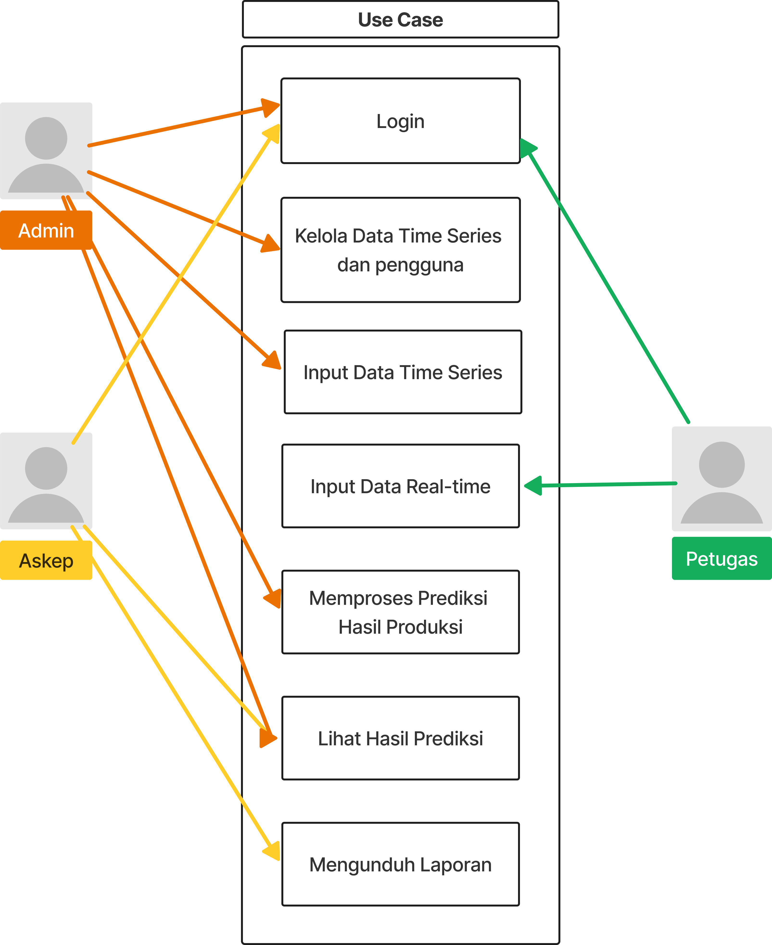

Gambar 3. 1 Use Case Diagram

Gambar 3.1 menjelasakan tentang *Use Case Diagram* yang memiliki tiga aktor yaitu Asisten Kepala, Kerani (Admin) dan Petugas Lapangan, serta enam *Use Case* yaitu Login, Kelola Data Time Series, Input Data Time Series, Input Data Real-time, Memproses Prediksi Hasil Produksi, Lihat Hasil Produksi, dan Mengunduh Laporan.

1. Definisi Aktor

Definisi aktor pada sistem dideskripsikan pada Tabel

Tabel 3. 5 Definisi Aktor

|  |  |  |
| --- | --- | --- |
| No | Aktor | Deskripsi |
| 1 | Asisten Kepala | Pengambil keputusan utama yang memantau hasil prediksi, memberikan instruksi pemeliharaan tambahan dan laporan hasil produksi. |
| 2 | Kerani (Admin) | Bertanggung jawab dalam mengelola data pengguna, mengelola Data Time Series, dan melihat laporan hasil produksi. |
| 3 | Petugas Lapangan | Bertugas untuk memasukkan data real-time terkait faktor lingkungan seperti curah hujan dan faktor perawatan seperti pemupukan. |

Tabel 3.1 menjelaskan peran tiga aktor utama dalam sistem, yaitu Asisten Kepala, Kerani (Admin), dan Petugas Lapangan. Asisten Kepala bertindak sebagai pengambil keputusan utama dengan tugas memantau hasil prediksi, memberikan instruksi tambahan terkait pemeliharaan, dan menyusun laporan hasil produksi. Kerani bertanggung jawab dalam pengelolaan data pengguna, penyimpanan Data Time Series, serta akses terhadap laporan hasil produksi. Sementara itu, Petugas Lapangan berperan dalam pengumpulan data real-time terkait faktor lingkungan seperti curah hujan dan faktor perawatan pemupukan.

1. Definisi *Use Case*

Pada Tabel 3.4 akan mendefinisikan setiap case Login, Kelola Data Time Series dan pengguna, input data real-time, Memproses prediksi hasil produksi, Lihat hasil produksi, dan mengunduh laporan.

Tabel 3. 6 Definisi Use Case

|  |  |  |
| --- | --- | --- |
| No | Use Case | Deskripsi |
| 1 | Login | Proses yang memungkinkan user Asisten Kepala, Admin, dan Petugas Lapangan akan diverifikasi sebelum memasuki sistem. |
| 2 | Kelola Data Time Series dan pengguna. | Admin dapat menambahkan, mengubah, atau menghapus Data Time Series dan pengguna. |
| 3 | Input Data Real-time | Petugas melakukan penginputan data real-time dari faktor lingkungan, faktor perawatan, dan hasil produksi. |
| 4 | Memproses Prediksi Hasil Produksi | Admin menjalankan model prediksi berdasarkan data yang tersedia. |
| 5 | Lihat Hasil Prediksi | Petinggi dan admin dapat mengakses hasil prediksi yang dihasilkan oleh sistem berdasarkan data yang sudah dimasukkan. |
| 6 | Mengunduh Laporan | Asisten Kepala dapat mengunduh data atau laporan sesuai dengan kebutuhan. |

Tabel 3.4 ini menjelaskan enam use case utama dalam sistem. Use case "Login" memungkinkan user seperti Asisten Kepala, Admin, dan Petugas Lapangan untuk diverifikasi sebelum mengakses sistem. Selanjutnya, Admin memiliki kemampuan untuk mengelola Data Time Series dan pengguna, termasuk menambahkan, mengubah, atau menghapus data. Petugas Lapangan bertugas menginput data real-time dari faktor lingkungan, faktor perawatan, dan hasil produksi. Admin dapat memproses prediksi hasil produksi menggunakan model berbasis data yang tersedia. Hasil prediksi ini dapat diakses oleh Asisten Kepala dan Admin untuk keperluan analisis. Terakhir, Asisten Kepala memiliki fitur untuk mengunduh laporan sesuai kebutuhan.

1. ***Activity Diagram***

*Activity Diagram* adalah diagram yang dapat memodelkan proses-proses yang terjadi pada sistem.

* 1. *Activity Diagram* Login

Tahapan *Activity Diagram* Login yang dapat diakses oleh *user* atau semua aktor dapat dilihat pada Gambar 3.2

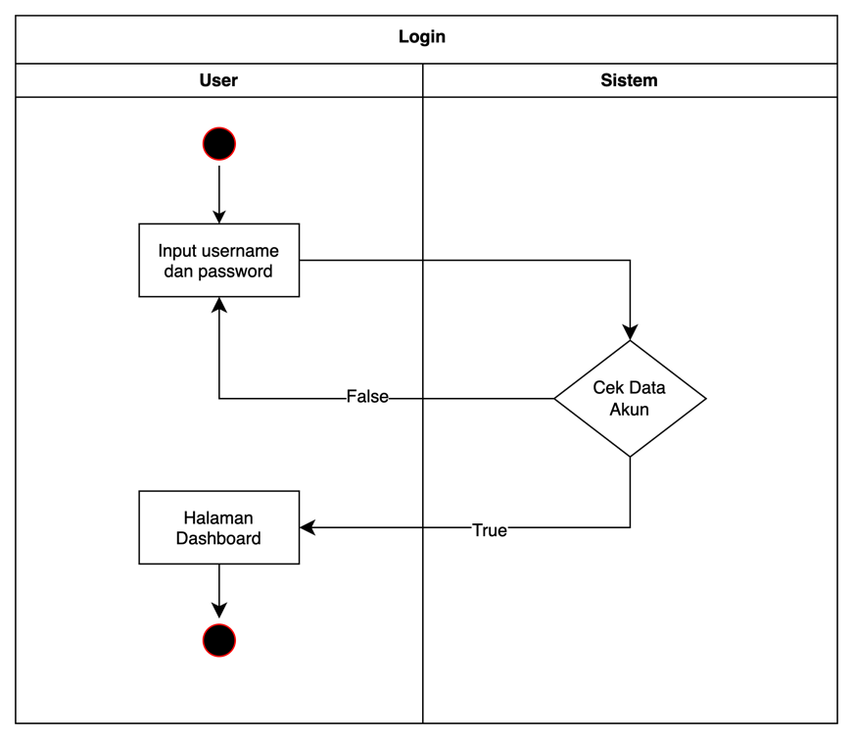

Gambar 3. *Activity* *Diagram* Login

Gambar 3.2 menjelaskan *Activity Diagram* Login. Proses dimulai dari *user* dengan memasukkan *username* dan *password,* lalu data tersebut dikirim ke sistem untuk diverifikasi pada tahap “Cek Data Akun”. Pada tahap keputusan, jika data tidak valid (*flase*), proses login dihetinkan, dan *user* akan diarahkan Kembali atau diberi pesan kesalah. Sebaliknya, jika data valid (*True*), *user* akan diarahkan ke halaman dashboard, yaitu halaman utama setelah berhasil login.

* 1. *Activity* Proses Prediksi Hasil Produksi

Tahapan *Activity Diagram* Proses Prediksi Hasil Prediksi yang hanya bisa diakses oleh *admin* dapat dilihat pada Gambar 3.3

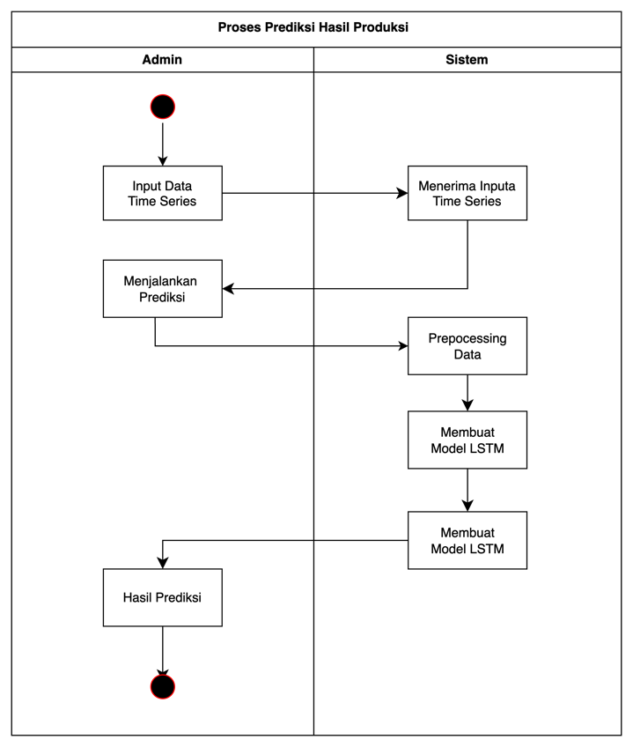

Gambar 3. *Activity* Proses Prediksi Hasil Produksi

Gambar 3.3 menjelaskan *Activity Diagram* Proses Prediksi Hasil Produksi. Proses dimulai dari *Admin* yang memasukkan data *time-series,* kemudian sistem menerima data tersebut untuk diproses lebih lanjut. Sistem melakukan preporcessingdata untuk memastikan data dalam format yang sesuai sebelum membangun model prediksi menggunakan algoritma *LSTM (Long Short-term Memory)*. Setelah model dibuat, *Admin* menjalankan proses prediksi menggunakan model yang telah dibuat oleh sistem. Hasil prediksi kemudian ditampilkan oleh sistem kepada *Admin* sebagai output akhir.

* 1. *Activity* Kelola Data Time Series

Tahapan *Activity Diagram* Kelola Data Time Series yang hanya bisa diakses oleh admin yang dimana admin dapat mengelola dapat mengelola seluruh data pada sistem. *Activity Diagram* Kelola Data Time Series dapat dilihat pada Gambar 3.4

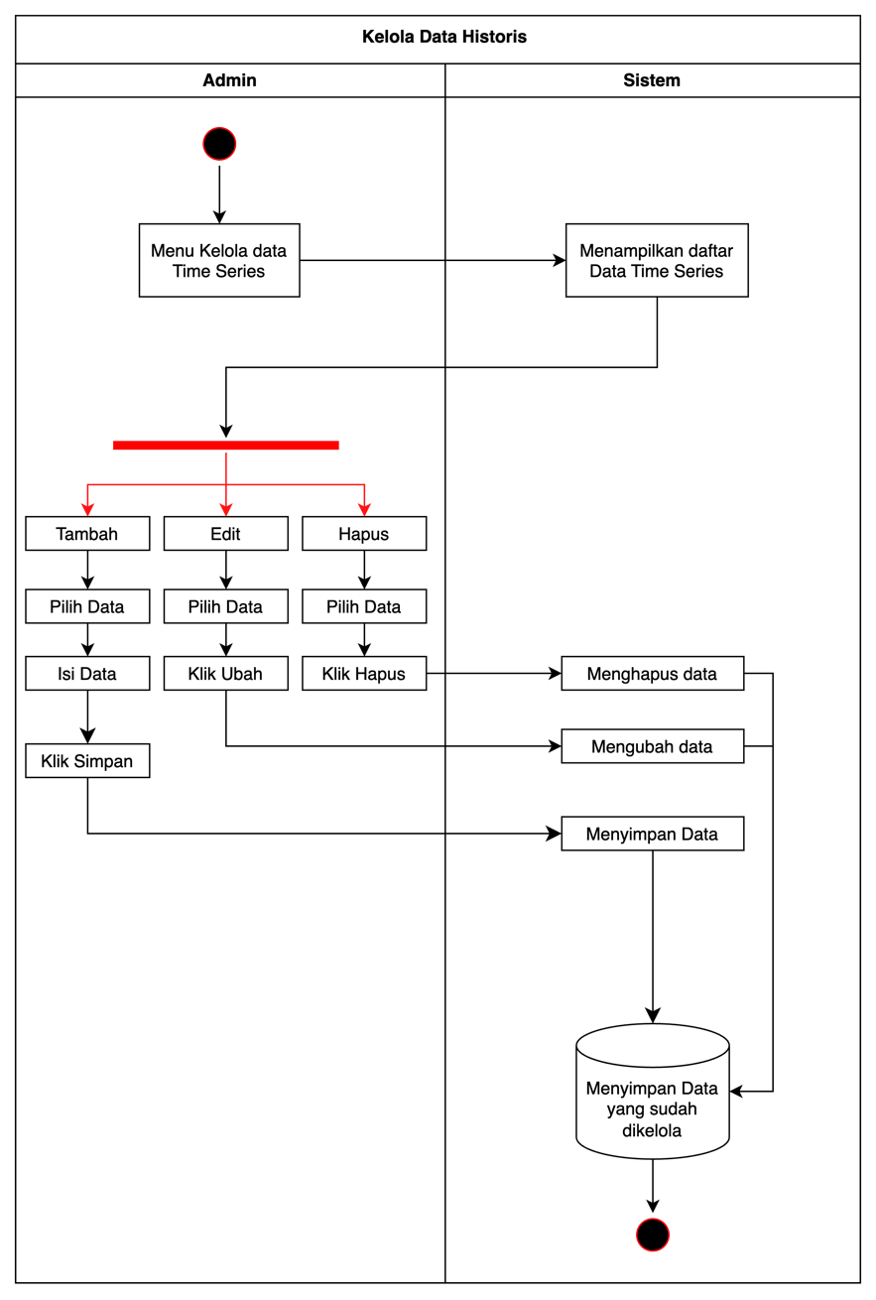

Gambar 3. 4 *Activity* Kelola Data Time Series

Gambar 3.5 menjelaskan *Activity Diagram* Kelola Data Time Series. Proses dimulai dengan *Admin* memilih menu pengelolaan data *time-series,* yang diikut oleh sistem menampilkan daftar data yang tersedia. *Admin* kemuidan dapat memilih salah satu dari tiga opsi pengelolaan: menambah data dengan mengisi informasi baru dan menyimpannya, mengedit data dengan memilih data yang ingin diubah lalu menyimpan perubahannya, atau menghapus data yang tidak diperlukan. Sistem memproses setiap perubahan yang dilakukan, termasuk menambah, mengedit, atau menghapus data, serta menyimpan hasil pengelolaah tersebut. Proses ini diakhiri dengan penyimpanana data yang sudah dikelola.

* 1. *Activity* Input Data Real-time

Tahapan *Activity Diagram* Input Data Real-time yang hanya bisa diakses oleh petugas lapangan dapat dilihat pada Gambar 3.5

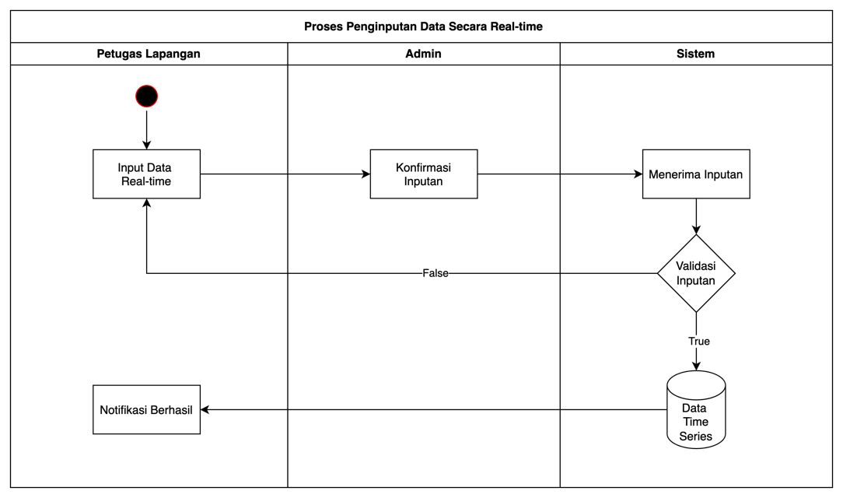

Gambar 3. 5 Activity Input Data Real-time

Gambar 3.3 menjelaskan *Activity Diagram* Input Data Real-time. Petugas lapangan bertanggung menginput data secara real-time, yang kemudian diteruskan kepada admin untuk dilakukan konfirmasi. Jika admin menyetujui data tersebut (valid), sistem akan menerima inputan dan melakukan validasi otomatis. Apabila data valid, sistem akan menyimpannya ke dalam Data Time Series, dan petugas lapangan akan menerima Notifikasi Berhasil sebagai tanda bahwa proses telah selesai. Jika data tidak valid pada tahap konfirmasi oleh admin atau validasi oleh sistem, proses akan dihentikan. Diagram ini memastikan pengelolaan data yang terstruktur, valid, dan tersimpan dengan baik untuk kebutuhan historis.

* 1. *Activity* Lihat Hasil Prediksi

Tahapan *Activity Diagram* Lihat Hasil Prediksi yang hanya bisa dilihat oleh Askep dan admin dapat dilihat pada Gambar 3.6

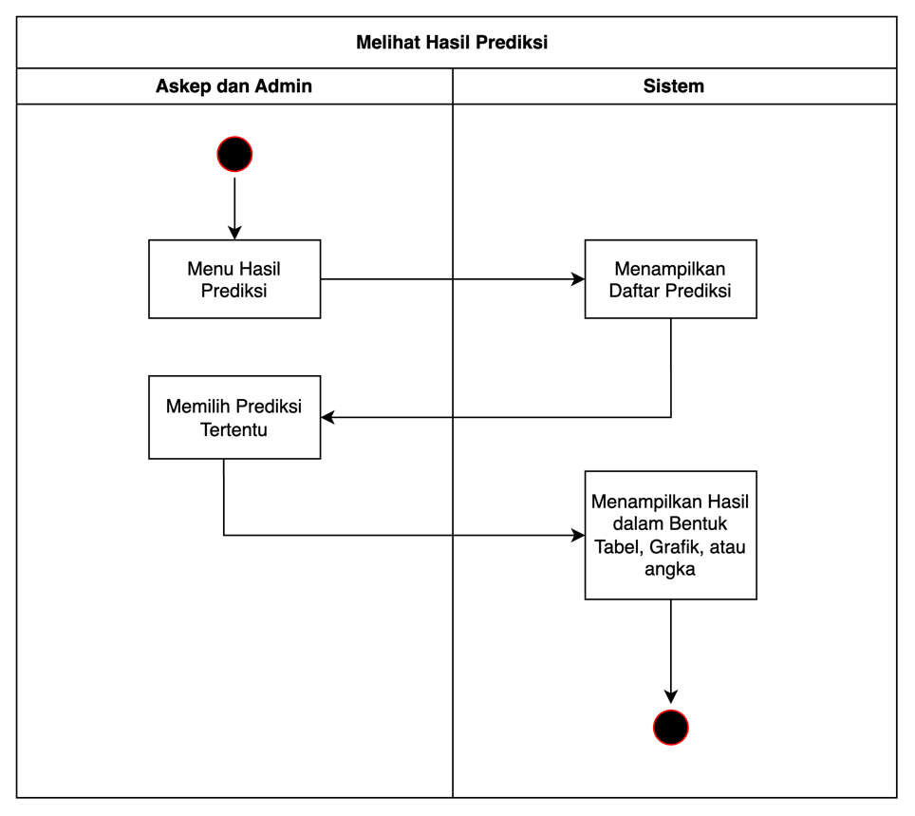

Gambar 3. 6 *Acitivity Diagram* Lihat Hasi Prediksi

Gambar 3.5 menjelaskan *Activity Diagram* Lihat Hasil Prediksi proses dimulai dari Askep dan Admin yang mengakses Menu Hasil Prediksi. Sistem kemudian menampilkan daftar prediksi yang tersedia. Askep dan Admin memilih prediksi tertentu, dan Sistem menampilkan hasil prediksi tersebut dalam berbagai format, seperti tabel, grafik, atau angka. Diagram ini menunjukkan interaksi antara pengguna dan sistem secara berurutan, dengan fokus pada penyajian data prediksi yang mudah diinterpretasikan oleh pengguna.

* 1. *Activity* Mengunduh Laporan

Tahapan *Activity Diagram* Mengunduh Laporan yang bisa diakses oleh semua aktor dapat dilihat pada Gambar 3.7

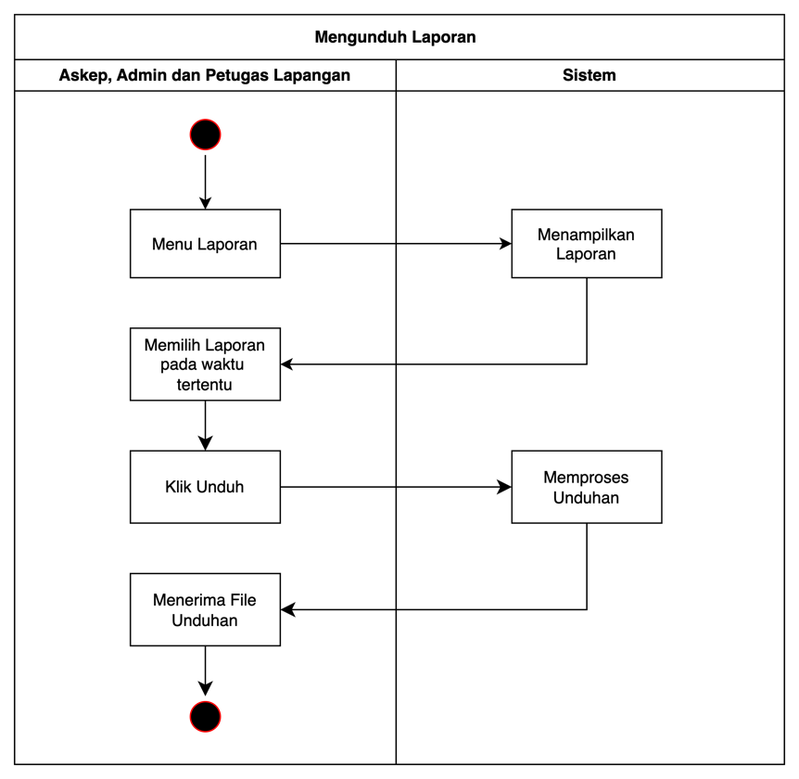

Gambar 3. 7 *Acitivity Diagram* Mengunduh Laporan

Gambar 3.6 menjelaskan *Activity Diagram* Mengunduh Laporan*.* Proses dimulai ketika actor membuka “Menu Laporan” dan memilih laporan bersarkan waktu tertentu. Setelah itu, actor mengklik tombol “Unduh”, yang akan memicu sistem untuk memproses permintaan dengan menampilkan laporan yang sesuai dan mempersiapkan file laporan untuk diunduh. Setelah proses selesai, file laporan diterima oleh actor.

## Metodologi dan Variabel Penelitian

1. Metode Penelitan

Metode penelitian yang digunakan dalam penelitian ini adalah metode *Long Short-term Memory (LSTM). Long Short-term Memory (LSTM)* adalah (*RNN)* yang berhasil menyimpan memori untuk jangka waktu tertentu dengan menambahkan sel memori. Sel memori terutama dikendalikan oleh input gate, forget gate, dan output gate. Input gate memungkinkan informasi dimasukan ke dalam sel memori, dan forget gate secara selektif menghapus beberapa informasi yang tidak diperlukan dalam sel memori dan disimpan ke input berikutnya. Terakhir, output gate menentukan informasi apa yang akan dikeluarkan oleh sel memori [12]. Gambaran umum sel memori dapat dilihat pada Gambar 3.8

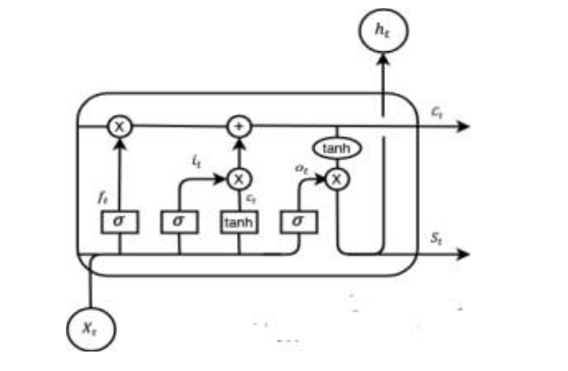

Gambar 3. 8 Sel Memori

1. Desain Model Prediksi

Desain model prediksi yang digunakan dalam penelitian ini yaitu menggunakan metode *Long Short-term Memory* dengan memprediksi hasil produksi berdasarkan faktor lingkungan dan perawatan, serta data hasil produksi. Proses tahapan desain sistem menggunakan metode *Long Short-term Memory* dapat dilihat pada Gambar 3.9

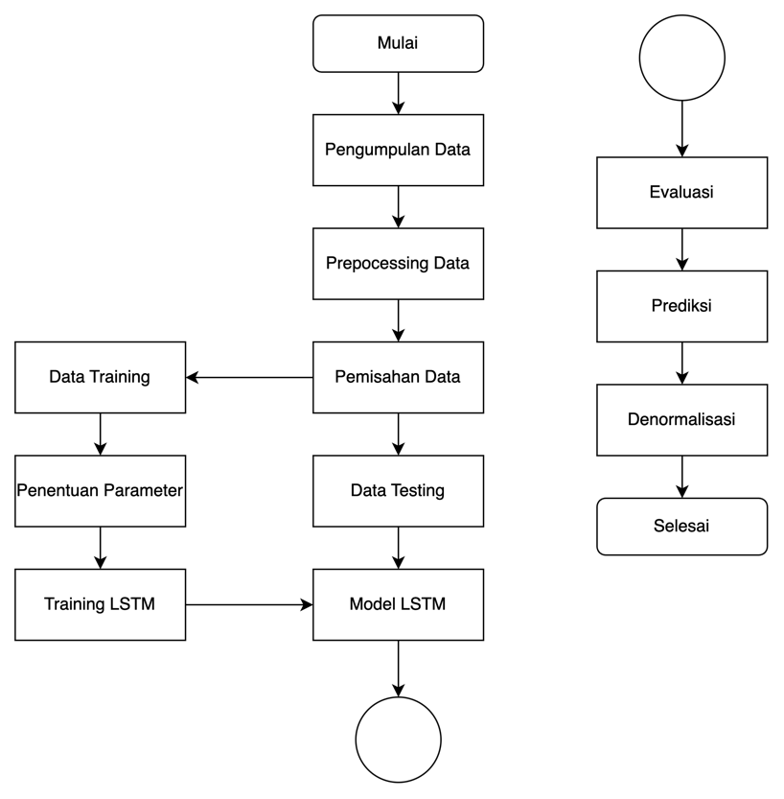

Gambar 3. 9 Desain Model Prediksi

Gambar 3.4 menjelaskan Desain sistem model *Long Short-term Memmory.* Proses dimulai dengan pengumpulan data, seperti data lingkungan (curah hujan), perawatan (pemupukan), dan hasil produksi kelapa sawit. Data yang dikumpulkan keudian melalui tahap penanganan missing value (Penanganan nilai yang kosong pada data), uji normalitas, dan normalisasi untuk memastikan kualitas dan konsistensi data. Selanjutnya, data disegmentasi dan dibagi menjadi data training untuk melatih model dan data testing untuk evaluasi. Parameter-parameter model LSTM ditentukan, dan model dilatih menggunakan data training untuk mempelajari pola. Setelah pelatihan selesai, model diuji dengan data testing untuk mengevaluasi performanya menggunakan metrik tertentu. Model yang terlatih kemudian digunakan untuk prediksi hasil produksi, dan hasilnya didenormalisasi ke skala aslinya agar dapat diinterpretasikan.

1. Variabel Penelitian

Variabel penelitian disebut dengan faktor atau aspek yang dapat diukur, diamati, atau dimanipulasi. Variabel dapat mempengaruhi hasil penelitian yang dilakukan. Dalam konteks yang lebih sederhana, variable penelitian adalah segala sesuatu yang berubah-ubah dan dapat diukur secara ilmiah. Pada penelitian ini terdapat 2 variabel yaitu faktor lingkungan dan perawatan, yang dimana kedua variabel tersebut memiliki dampak terhadap hasil produksi kelapa sawit di PTPN IV REGIONAL 6 KSO.

1. Arsitektur Umum Sistem Prediksi Hasil Produksi

Ilustrasi dari arsitektur umum perancangan sistem prediksi hasil produksi dapat dilihat pada Gambar 3.8

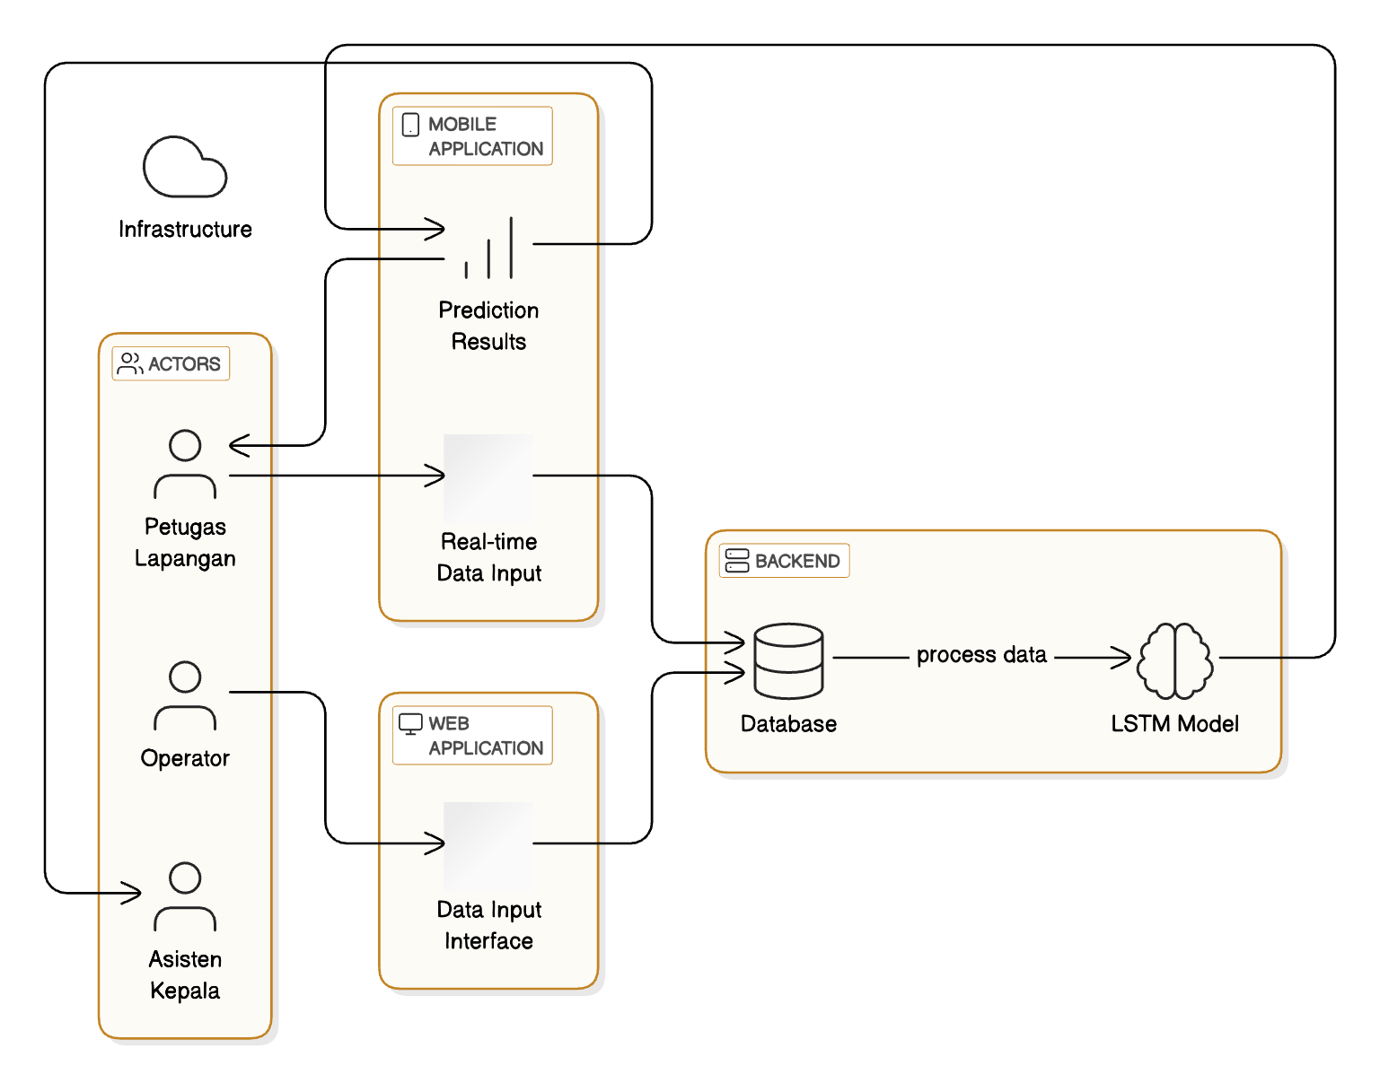

Gambar 3. 10 Arsitektur Umum Sistem Prediksi Hasil Produksi

Pada Gambar 3.10 menjelaskan Arsiktektur Umum Sistem Hasil Prediksi Produksi Kelapa Sawit. Petugas lapangan bertugas mengumpulkan data real-time terkai faktor lingkungan dan perawatan melalui aplikas mobile, sementara operator (admin) mengelola data time series, memvalidasi inputan, dan menjalankan hasil prediksi menggunakan aplikasi berbasis website. Hasil prediksi ini kemudian digunakan oleh asisten kepala sebagai dasar pengembalian keputusan strategis, yang juga dapat mengunduh laporan hasil prediksi. Pada Backend sistem meengolah data yang diterima dari aplikasi mobile dan web, kemudian menyimpannya ke dalam database, dan memprosesnya menggunakan model *Long-short term memory (LSTM)* untuk menghasilkan prediksi yang akurat.

## Teknik Pengujian

1. Pengujian *Black Box*

Pengujian ini berfokus pada pengujian fungsionalitas sistem berdasarkan spesisfikasi tanpa melihat implementasi internal atau kode program. Pengujian ini dilakukan untuk memastikan bahwa semua fungsi sistem berjalan sesuai dengan kebutuhan. Penguji memberikan input pada sistem dan memeriksa apakah output yang dihasilkan sesuai dengan yang diharapkan. Misalnya, sistem memprediksi hasil produksi kelapa sawit ketika data time-series dimasukkan, dan penguji memeriksa apakah prediksi tersebut benar ditampikan. Pengujian *Black Box* juga mencakup pengujian validasi input, navigasi antarhalaman, serta respon terhadap aksi pengguna.

1. Pengujian *White Box*

Pengujian *White Box* merupakan pengujian yang dilakukan dengan memeriksa logika interna, alur program, dan kode sumber sistem untuk memastika sistem bekerja sesuai desain. Teknik ini mengharuskan penguji memiliki pengetahuan tentang kode program. Pengujian dilakukan pada tingkat unit (fungsi), integrasi (interaksi antar modul), dan sistem secara keseluruhan. Dalam sistem prediksi ini, pengujian *White Box* mencakup pengujian algoritma *Long Short-term Memory (LSTM)* untuk memastikan *preprocessing* data berjalan benar, struktur data diproses dengan baik, dan model memberikan output prediksi yang sesuai. Selain itu, pengujain integrasi database memastikan data disimpan dan diambili tanpa kesalahan.

1. Pengujian Kinerja Model Prediksi Menggunakan Metrik *MAE*

Pengujian ini bertujuan untuk mengevaluasi akuras dan keandalan model prediksi yang digunakan dalama sistem, menggunakan data uji. Pengujian ini berfokus pada algoritma *LSTM*  yang menjadi inti dari sistem prediksi. Data *time-series* yang tidak digunakan dalam pelatihan model digunakan sebagai dataset pengujian. Evaluasi ini dilakukan menggunakan metrik *Mean Absolute Error (MAE)* yang akan mengukur rata-rata kesalahan absolute antara prediksi dan data aktual.

## Hasil yang diharapkan

Dari penelitian yang akan dilakukan ini, ada beberapa hasil yang diharapkan. Adapun hasil yang diharapkan antara lain:

1. Model dapat menghasilkan prediksi yang akurat mengenai hasil produksi kelapa sawit di PTPN IV REGIONAL 6 KSO menggunakan algoritma *Long Short-term Memory (LSTM)*.
2. Sistem membantu mengurangi waktu dan upaya manual yang sebelumnya diperlukan untuk memproses data time-series dan melakukan prediksi, sehingga mempercepat proses analisis dan pengambilan keputusan.

# JADWAL KEGIATAN PENELITIAN

Tabel 1 Jadwal Kegiatan Penelitian

|  |  |  |  |  |  |  |  |  |  |  |  |  |  |  |  |  |  |  |  |  |  |  |  |  |  |  |
| --- | --- | --- | --- | --- | --- | --- | --- | --- | --- | --- | --- | --- | --- | --- | --- | --- | --- | --- | --- | --- | --- | --- | --- | --- | --- | --- |
| No | Kegiatan | BULAN | | | | | | | | | | | | | | | | | | | | | | | | |
| Januari | | | | Februari | | | | Maret | | | | April | | | | Mei | | | | Juni | | | | |
| 1 | 2 | 3 | 4 | 1 | 2 | 3 | 4 | 1 | 2 | 3 | 4 | 1 | 2 | 3 | 4 | 1 | 2 | 3 | 4 | 1 | 2 | 3 | 4 |
| 1 | Pengumpulan |  |  |  |  |  |  |  |  |  |  |  |  |  |  |  |  |  |  |  |  |  |  |  |  |
| data |  |  |  |  |  |  |  |  |  |  |  |  |  |  |  |  |  |  |  |  |  |  |  |  |
| 2 | Perancangan |  |  |  |  |  |  |  |  |  |  |  |  |  |  |  |  |  |  |  |  |  |  |  |  |
| kebutuhan |  |  |  |  |  |  |  |  |  |  |  |  |  |  |  |  |  |  |  |  |  |  |  |  |
| 3 | Perancangan |  |  |  |  |  |  |  |  |  |  |  |  |  |  |  |  |  |  |  |  |  |  |  |  |
| sistem |  |  |  |  |  |  |  |  |  |  |  |  |  |  |  |  |  |  |  |  |  |  |  |  |
| 4 | Analisa data |  |  |  |  |  |  |  |  |  |  |  |  |  |  |  |  |  |  |  |  |  |  |  |  |
| 5 | Pembuatan |  |  |  |  |  |  |  |  |  |  |  |  |  |  |  |  |  |  |  |  |  |  |  |  |
| program |  |  |  |  |  |  |  |  |  |  |  |  |  |  |  |  |  |  |  |  |  |  |  |  |
| 6 | Penyusunan |  |  |  |  |  |  |  |  |  |  |  |  |  |  |  |  |  |  |  |  |  |  |  |  |
| laporan |  |  |  |  |  |  |  |  |  |  |  |  |  |  |  |  |  |  |  |  |  |  |  |  |
| 7 | Sidang |  |  |  |  |  |  |  |  |  |  |  |  |  |  |  |  |  |  |  |  |  |  |  |  |
| 8 | Revisi |  |  |  |  |  |  |  |  |  |  |  |  |  |  |  |  |  |  |  |  |  |  |  |  |

# DAFTAR PUSTAKA

1. Budi Yanto, Erni Rouza, Edi Saputra. (2019) Desember. *Penerapan Metode Inferensi Fuzzy Takagi Sugeno-Kang Untuk Prediksi Hasil Panen Kelapa Sawit, JISA (Jurnal Informatika dan Sains)*, 2/2. Universitas Pasir Pengaraian, ISSN: 2614-8404, Hal 1-12.
2. Fahri Husaini, Inggi Permana, M. Fadal, Febi Nur Salisah. (2024) April. *Penerapan Algoritma LongShort-Term Memory untuk Prediksi Produksi Kelapa Sawit*. *Indonesian Journal of Machine Learningand Computer Science*, 4. Universitas IslamNegeriSultan Syarif Kasim Riau, ISSN: 2797-2313, Hal: 366-374.
3. Masykur. (2013) Desember. *Pengembangan Industri Kelapa Sawit Sebagai Penghasil Energi Bahan Bakar Alternatif dan Mengurangi Pemanasan Global (Studi di Riau Sebagai Penghasil Kelapa Sawit Terbesar di Indonesia). Jurnal Reformasi,* 3/2. Universitas Kanjuruan Malang.
4. Syukri Habibi Nasution, Chairani Hanum, Jasmani Ginting. (2014) Maret. *Pertumbuhan Bibit Kelapa Sawit (Elaeis Guineensis Jacq.) Pada Berbagai Perbandingan Media Tanam Solid Decanter Dan Tandan Kosong Kelapa Sawit Pada Sistem Single Stage. Jurnal Online Agroekoteknologi,* 2/2. Universitas Sumatera Utara, ISSN No. 2337- 6597.
5. Ngaji, B. U. Dan Widjaja, E., 2004. Limbah Padat Pengolahan Minyak Sawit Sebagai Sumber Nutrisi Ternak Ruminansia. Balai Pengkajian Teknologi Pertanian Kalimantan Tengah. Palangkaraya.
6. Mastur dan Kristianto, L. K., 2010. Hasil- Hasil Pengkajian/Penelitian Pengembangan Sapi Terpadu dengan Kelapa Sawit di Kabupaten Paser, Samarinda.
7. Roihan, A., Sunarya, P. A., & Rafika, A. S. (2020). Pemanfaatan Machine Learning dalam Berbagai Bidang: Review paper. Indonesian Journal on Computer and Information Technology (IJCIT), 5(1), 75–82. https://ejournal.bsi.ac.id/ejurnal/index.php/ijcit
8. E. D. Pratama, *“Implementasi Model Long-Short Term Memory(LSTM) pada Klasifikasi Teks Data SMS Spam Berbahasa Indonesia,” The Journal on Machine Learning and Computational Intelligence* (JMLCI), 2022.
9. T. A. F. Muhammad and M. I. Irawan, “Implementasi Long Short-Term Memory (LSTM) untuk Prediksi Intensitas Curah Hujan (Studi Kasus: Kabupaten Malang),” Jurnal Sains Dan Seni ITS, vol. 12, no. 1, May 2023, doi: 10.12962/j23373520.v12i1.106892.
10. A. Santoso, A. I. Purnamasari, and N. I. Ali, “PREDIKSI HARGA BERAS MENGGUNAKAN METODE RECURRENT NEURAL NETWORK DAN LONG SHORT-TERM MEMORY,” PROSISKO Jurnal Pengembangan Riset Dan Observasi Sistem Komputer, vol. 11, no. 1, pp. 128–136, Mar. 2024, doi: 10.30656/prosisko.v11i1.7921.
11. D. E. B. Jabat, L. Y. Sipayung, and K. R. S. Dakhi, “PENERAPAN ALGORITMA RECURRENT NEURAL NETWORKS (RNN) UNTUK KLASIFIKASI ULOS BATAK TOBA,” Jun. 19, 2024. <https://ejournal.ust.ac.id/index.php/SNISTIK/article/view/3697>
12. A. Wisnugraha Sugiyarto and A. Maman Abadi, “Prediction of Indonesian Palm Oil Production Using Long Short-Term Memory Recurrent Neural Network (LSTM-RNN).”